ZAS informatiebrochure   
voor studenten

Dienst recovery Campus ZAS Augustinus

Je komt binnenkort op stage bij ZAS – Ziekenhuis aan de Stroom. Welkom! We geven je in deze brochure graag wat meer informatie over de afdeling waar je stage zal doen. Daarnaast geven we je ook praktische info en richtlijnen voor tijdens je stage. Veel succes!

# Informatie over jouw stage-afdeling

## Algemene informatie

*Om je opleiding als student zo vlot mogelijk te laten verlopen, hebben we een informatiebrochure opgemaakt. Die zal je op weg helpen om inzicht te krijgen in de begeleiding van het ontwakingsproces van patiënten.*

*Het inscholingsplan geeft je een overzicht van zeer specifieke vaardigheden. Het is mogelijk dat niet alle specifieke vaardigheden tijdens een stageperiode aan bod komen. Toch zijn er typische basisvaardigheden die je zeker moet gezien of gedaan hebben. De gestandaardiseerde beoordeling bij opname van patiënten is een zeer belangrijk instrument om de toestand van patiënten, waarover de recoveryverpleegkundige verantwoordelijk is, snel en correct te kunnen inschatten. Om de patiënt op een verantwoorde manier te ontslaan en naar de kamer te laten gaan, moet er aan een paar ontslagcriteria voldaan worden. Het observatieblad en enkele standing orders vervolledigen deze bundel.*

*Het competentieprofiel van de recoveryverpleegkundige geeft je een overzicht van de competenties die een verpleegkundige op recovery kan verwerven ( als je student bent) en moet verwerven om een volwaardige collega te worden. Dit kan een leidraad zijn voor je opleiding.*

*Samen met je meter(s) en/of peter(ss) en de stagementoren (voor studenten) staat het verpleegkundig team klaar om je met raad en daad bij te staan*

*Aarzel niet om bepaalde dingen te vragen. Ook de anesthesisten kunnen je waardevolle informatie geven.*

### Voorstelling van de dienst

*De dienst recovery bevindt zich op de eerste verdieping, route 216, op campus ZAS Augustinus.*

*De afdeling bestaat uit negen plaatsen aan de* ***A-kant****. Hier blijven de patiënten gedurende een korte periode op de afdeling, tot maximum 1 à 2 uur. Aan elke verpleegkundige worden er drie patiënten toegewezen.*

*Onze afdeling heeft ook een de mogelijkheid om zes patiënten een nacht te observeren aan de* ***B-kant****. Deze patiënten hebben een grotere ingreep ondergaan en/of hebben een belangrijke voorgeschiedenis waardoor extra observaties vereist zijn. Uitzonderlijk worden hier ook patiënten opgenomen als buffer voor de dienst intensieve zorgen (INZO).*

*Wanneer de patiënt voldoet aan de ontslagcriteria van recovery, dan wordt hij of zij aan de* ***C-kant*** *geplaatst, waar de verpleegeenheid hem of haar afhaalt. Soms komen hier, omstreeks 7.30 à 8 uur, patiënten toe die door een operatieverpleegkundige op een operatietafel geïnstalleerd worden en hier blijven wachten tot een operatieverpleegkundige hen naar het operatiekwartier brengt.*

*Tenslotte is er de* ***D-kant****. Hier plaatsen we de bedden van de patiënten die zich op dat moment op het operatiekwartier bevinden.*

*Elke plaats is voorzien van een aansluiting voor zuurstof, perslucht, vacuüm, adequate verlichting en een reanimatieknop. Monitors bevinden zich enkel aan de A- en B-kant.*

### Doelstelling van de dienst

*Op de dienst recovery werken we intensief samen met de anesthesisten, anesthesieverpleegkundigen en operatieverpleegkundigen. Verder werken we ook samen met de chirurgen, de pijnverpleegkundige (Erna Peeters) en de dienst radiologie.*

*De patiënten observeren we via monitoring, waarbij we de klinische observaties niet uit het oog mogen verliezen. Standing orders passen we toe wanneer nodig, zoals bij pijn, post operatieve nausea en braken (PONB), vagale reactie enz.*

*Specifieke orders per patiënt en per ingreep worden uitgevoerd om een veilige en correcte patiëntenzorg te kunnen verlenen.*

### Zorgmodel verpleegkundige verzorging

*Op de dienst recovery werken we volgens de principes van integrerende verpleegkunde. Dat betekent dat iedere verpleegkundige een drietal patiënten (aan de B- kant zes patiënten) toegewezen krijgt waarvoor hij of zij verantwoordelijk is voor de totaalzorg.*

*Iedere verpleegkundige is eindverantwoordelijke voor de zorgverlening bij zijn of haar patiënten, doch samenwerking met de collega’s is essentieel om een goede en veilige patiëntenzorg te kunnen verlenen.*

*Overleg met de anesthesist gebeurt zoveel mogelijk door de toegewezen verpleegkundige. Hij of zij weet het best wat er met de patiënt gebeurt op vlak van parameters, observatie, therapie enz.*

*Afhankelijk van de ingreep en voorgeschiedenis volgens de ASA-classificatie, bepaalt de anesthesist de duurtijd van verblijf op de dienst recovery.*

*Om de patiënt veilig naar de kamer te laten gaan, moet hij of zij voldoen aan een aantal ontslagcriteria. Stabiele parameters, alert zijn, geen postoperatieve nausea en braken (PONB) en een aanvaardbare pijnscore zijn hierbij belangrijk. Ook op chirurgisch gebied moet alles in orde zijn (bv. geen of weinig bloedverlies, geen zwelling enz.).*

*De procedure voor ontslag na rachi-anesthesie: 2 uur na het aanprikken van de Rachi en positieve evolutie in het sensibel block (en eventueel beenbeweging).*

*De PAR-score (zie bijlage 1) is een handig instrument om de toestand van de patiënt preoperatief met postoperatief te kunnen vergelijken en te kunnen evalueren of de patiënt op een verantwoorde manier ontslagen kan worden uit recovery. Ideaal zou een score van minstens 8/10 zijn, maar voldoende ervaring en logisch denken blijven hier cruciaal.*

## Contactpersonen

* *Hoofdverpleegkundige: Wim Saliën* [*wim.salien@zas.be*](mailto:wim.salien@zas.be)

*03/ 443 38 83*

* *Adjunct Hoofdverpleegkundige: Kim Devis* [*kim.devis@zas.be*](mailto:kim.devis@zas.be)

*03/ 443 38 83*

* *Stagementoren:* [*mentorenrecovery.sa@zas.be*](mailto:mentorenrecovery.sa@zas.be)
* *Inge Beckweé*
* *Kim Devis*
* *Recovery:* [*ve29.sa@zas.be*](mailto:ve29.sa@zas.be)

*03/ 443 35 63*

## Dagindeling

### Shiften

* *Vroege dienst: 06.45u – 15.15u (A)*
* *Dagdienst: 09.00u – 17.30u (E)*
* *Late dagdienst: 10.30u – 19.00u (I)*
* *Avonddienst: 12.45u – 21.15u ( O)*
* *Nachtdienst: 21.00u – 07.00u (N)*
* *Hoofdverpleegkundige: 09.00u – 17.30u (U)*

### Verloop van een shift

***Vroege: 06.45u – 15.15u (A – dienst)***

|  |
| --- |
| * *Briefing van nacht naar vroeg* * *Dect 35863 op zak nemen* * *Opvolgen parameters en medische orders tot effectief ontslag naar de verpleegeenheid* * *Ontslagcriteria: (assistent) anesthesist komt langs bij elke PACU – patiënt om te beoordelen of deze op een veilige manier naar de verpleegeenheid kan. Indien nodig worden er nog specifieke orders gegeven.* * *Verpleegeenheid verwittigen om de patiënt af te komen halen* * *SBARR – briefing aan verpleegeenheid* * *Kabels B – kant afwassen* * *Onderhoudspersoneel OK verwittigen om de boxen te komen poetsen* * *Dagverdeling maken* * *Eerste patiënten aan A- kant opnemen* * *Patiëntenzorg verderzetten* |

*Maandagmorgen:*

|  |
| --- |
| * *Opstart dienst:* * *computers aanzetten (Cfr. Procedure energie-besparingsplan)* * *monitors aanzetten* * *nierbekkens met materiaal nakijken ( T – stuk, extubatiespuit, mayocanule)* * *nakijken van de werking van de aspiratiepotten* * *controletest glycemiemeters uitvoeren* * *ijszakken tellen ( bestellen via apotheek)* * *bloedbank nakijken* * *nazicht reanimatiekar via een checklist* |

***Dagdienst: 09.00u – 17.30u (E – dienst)***

|  |
| --- |
| * *de patiëntenzorg verderzetten aan de A – zijde ( zie dagplanning)* * *de lopende zaken verderzetten* |

***Dienst: 10.30u – 19.00u (I – dienst)***

|  |
| --- |
| * *De patiëntenzorg aan B – zijde ( zie dagplanning)* * *De lopende zaken verderzetten* * *Vanaf 17.30u werk je aan de A – zijde ( of volgens nood afdeling)* |

***Late dienst: 12.45u – 21.15u (O – dienst)***

|  |
| --- |
| * *Steeds telefonisch beschikbaar blijven* * *Patiëntenzorg verderzetten* * *De lopende zaken verderzetten* * *PACU: afspraken betreffende bezoekuren respecteren (19.00u – 20.00u). Beetje soepelheid kan, als het haalbaar is voor de dienst.* * *Wanneer het OK – programma ten einde loopt en er bijna geen patiënten aan de A – kant zullen bijkomen, kan de opruim aan de A – kant beginnen ( gebruik de aanvulkar)* * *Alle plaatsen A1 – A9 in orde brengen voor de volgende dag:* * *Reinigen van de kabels* * *Gebruikte T – stukken weg gooien* * *Vuilnis- en linnenzakken vervangen (prioriteit i.f.v. lawaaihinder s’nachts)* * *Aanvullen van kasten en karretjes* * *Glijmatten afkuisen met clinell doekjes* |

*Vrijdagavond*

|  |
| --- |
| * *T – stukken en extubatiespuit word weggegooid en vervangen* * *Vervangen van gebruikte aspiratiepotten en aspiratieleidingen* * *Nieuwe zuurstof leidingen* |

***Nachtdienst 21.00u – 07.00u ( W – dienst)***

|  |
| --- |
| * *Telefonische bereikbaarheid* * *Briefing in de keuken:* * *Patiëntenzorg verderzetten* * *De lopende zaken verderzetten* * *A – kant verder afwerken* * *Ijszakken tellen ( +evt bijbestellen via apotheek)* * *Bied indien de zorgzwaarte het toelaat hulp aan bij instellingverantwoordelijke 35689* * *Controle bloedbank* |

|  |  |
| --- | --- |
| *06.45u* | *Start A-dienst; briefing* |
| *09.00u* | *Start E-diensten* |
| *09.30u – 09.45u* | *Pauze A-dienst* |
| *10.30u* | *Start I-dienst* |
| *11.00u – 11.15u* | *Pauze E-dienst ( tweede etensploeg)* |
| *12.45u* | *Start O-diensten; bedsite briefing* |
| *13.00u – 13.30u* | *Middagpauze eerste ploeg* |
| *13.30u – 14.00u* | *Middagpauze tweede ploeg* |
| *14.55u – 15.10u* | *Pauze O-diensten* |
| *16.00u – 16.15u* | *Pauze E-diensten ( eerste etensploeg) en I-dienst* |
| *16.55u – 17.25u* | *Avondpauze O-dienst* |
| *21.00u* | *Start N-dienst; briefing* |

## Wat doet onze afdeling

### De meest voorkomende pathologie op de afdeling

*Op de dienst recovery is er een grote diversiteit van heelkundige ingrepen, te verdelen in:*

* *Algemene heelkunde*
* *Gynaecologie*
* *Urologie*
* *Vaat- en thoraxheelkunde*
* *Orthopedie*
* *Neus-keel-oor chirurgie (NKO)*
* *Oftalmologie*
* *Plastische heelkunde*
* *Neurochirurgie*
* *Mond-kaak-aangzichtschirurgie (MKA) zeldzaam)*

### De meest voorkomende afkortingen op de afdeling

*We gebruiken enkel officiële afkortingen binnen het ziekenhuis.*

*Meest gebruikte afkortingen op de dienst recovery:*

|  |  |
| --- | --- |
| *PCIA* | *Patiënt gecontroleerde intraveneuze analgesie* |
| *PCeA* | *Patiënt gecontroleerde epidurale analgiesie* |
| *Pop - Block* | *Popliteaal block* |
| *ISB* | *Interscaleen block* |
| *CSE* | *Gecombineerde spinale en epidurale anesthesie* |
| *LM* | *Laryngaal masker* |
| *ETT* | *Endotracheale tube* |
| *PONB* | *Postoperatieve nausea en braken* |
| *AVPU* | *Alert, verbaal, pijn, un-respons* |
| *POUR* | *Postoperatieve urineretentie* |
| *AHT* | *Arteriële hypertensie* |
| *BHP* | *Bipolaire heupprothese* |
| *TOT* | *Trans obturator tape* |
| *TVT* | *Tensionfree vaginal tape* |
| *VATS* | *Video assisted thoracoscopie* |
| *CCE* | *Cholecystectomie* |
| *TUR pap* | *Transurethrale resectie papiloom* |
| *TUR prostaat* | *Transurethrale resectie prostaat* |
| *RALP* | *Robot assisted laparoscopic prostatectomie* |
| *URS* | *Ureterorenoscopie* |
| *ORIF* | *Open reduction internal fixation* |
| *PTA* | *Percutane transluminale angiografie* |
| *FESS* | *Functional endoscopic sinus surgery* |

### De meest voorkomende medicatie op de dienst recovery

***Pijnprotocol***

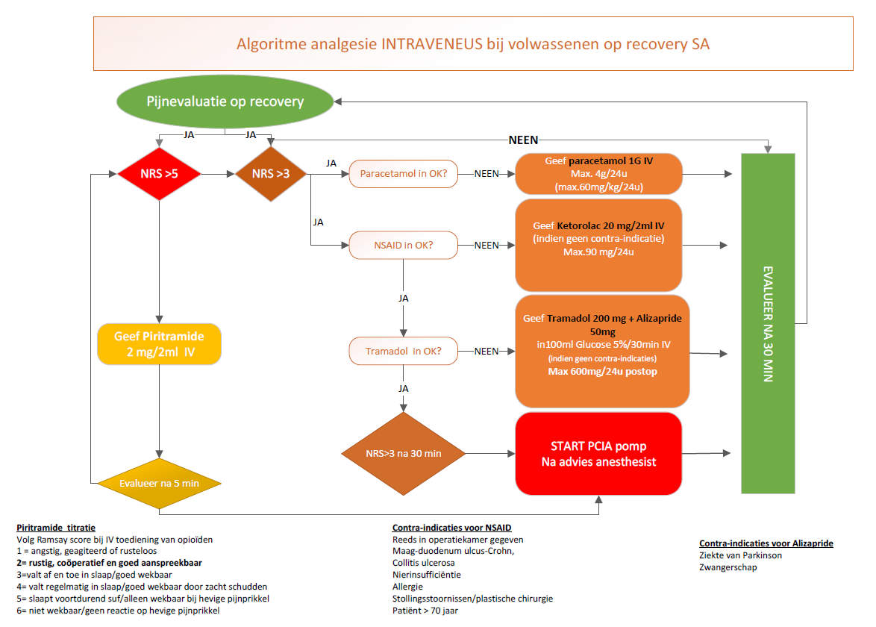

***Protocol voor post operatieve nausea en braken (PONB)***

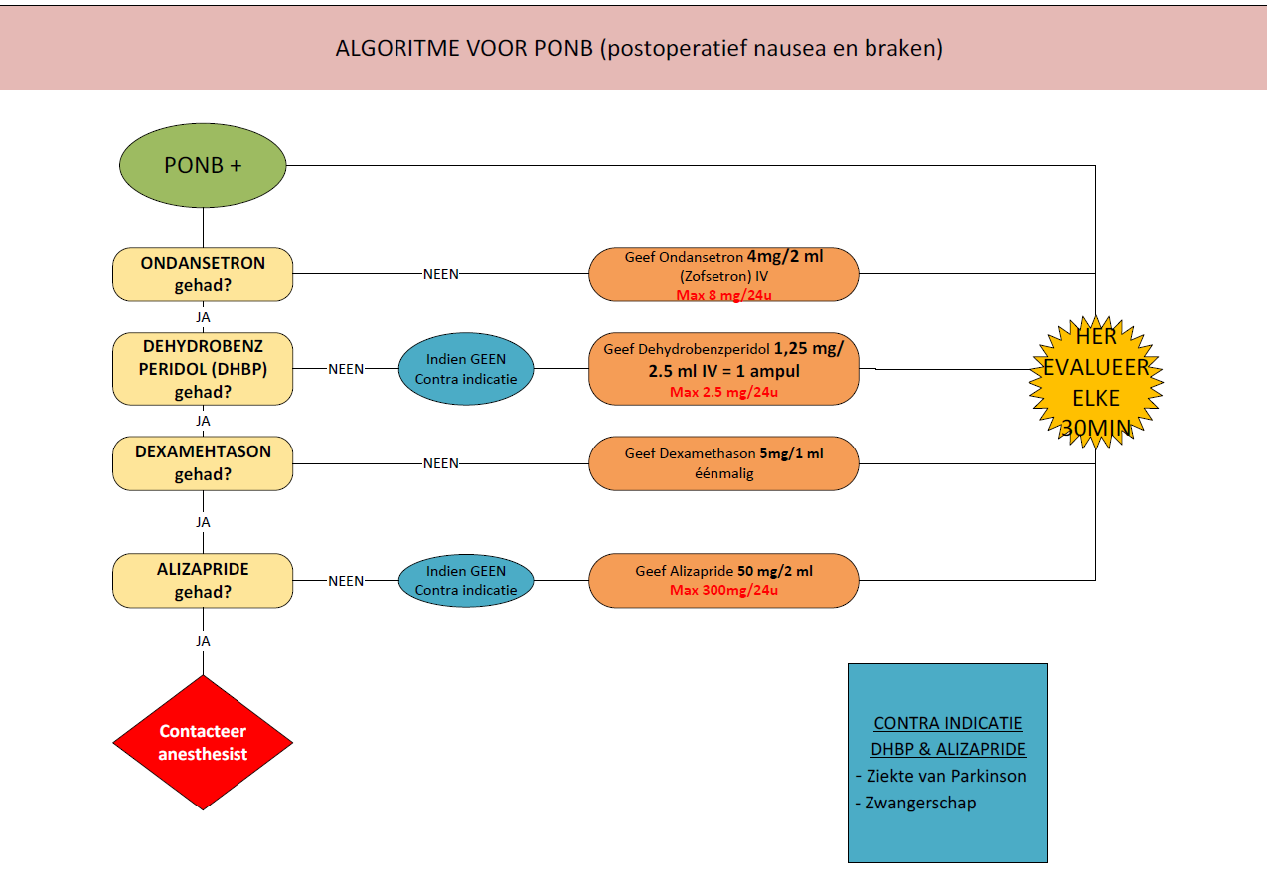

***Andere frequent toegediende medicatie***

* *Atropine: behandeling van bradycardie*
* *Efedrine: behandeling van hypotensie*
* *Robinul – neostigmine: behandeling van restcurare*
* *Catapressan: behandeling van hypertensie*
* *Exacyl: anti – emorragica*
* *PCIA, patiënt gecontroleerde intraveneuze analgesie*
* *PCeA, patiënt gecontroleerde epidurale analgesie*
* *Cefazoline: antibiotica*
* *Pethisom: narcotische analgetica. Behandeling van shiveren*
* *TIP: medicatiekennis is zeer belangrijk op de dienst recovery ( indicatie, contra indicatie, bijwerking, toedieningswijze enz.) Medicatie juist kunnen berekenen is een must!*

### Anesthesie

* *Algemene narcose*
* *Rachi*
* *Epidurale*
* *CSE*
* *Sedatie*
* *Lokale*
* *Perifeer blok:*
* *PECS 1- 11*
* *Pols – femoraal – popliteaal*
* *Penis – caudaal*
* *Topicale – oogblok*
* *Interscaleen*
* *Axillair*
* *Midhumuraal*

### De meest voorkomende onderzoeken op de dienst recovery

* *Bloedafname: perifeer, arterieel*
* *RX – thorax, RX – heup*
* *Doppler onderzoek onderste ledematen*
* *EKG*
* *Opsporen van postoperatieve urineretentie (POUR) door middel van een bladderscan.*

### De meest voorkomende materialen

* *Glijmatten*
* *Monitors*
* *Pijnpomp, infuuspomp*
* *Bladderscan*
* *Kinémateriaal: looprek*
* *Doppler*
* *Brace*
* *EKG – toestel*
* *Accucheck ( controle glycemie)*
* *Warmtedeken ( type Bair Hugger)*
* *Bloedverwarmer*
* *Ijszakken*
* *Aspiratiemateriaal*

### De meest voorkomende technieken

* *EKG – afname*
* *Gebruikte bladderscan*
* *Aanschakelen monitor ( saturatie, EKG, niet invasieve of arteriële bloeddruk, temperatuur, centraal – veneuze druk)*
* *Zuurstof- en aerosoltherapie*
* *Opstarten PCeA en PCiA*
* *Eenvoudige wondzorg*
* *Infuustherapie, voorbereiding van medicatie*
* *Zorgen aan IV-katheter, CVC (centraal Veneuze katheter ) PAC ( Poortkatheter)*
* *Bloedafname ( perifeer, arterieel)*
* *Spuitpomp*
* *Extubatie van ETT en LM*
* *Plaatsen mayocanule*
* *Plaatsen van perifere katheter*
* *Transfusies*
* *Sonderen ( plaatsen verblijfsonde of evacuerende sonde)*
* *Controle drainage maagsonde, herpositioneren en verwijderen.*

## Verwachtingen

### Algemeen

* *De student schrijft handelingen die hij of zij wil oefenen op een blad papier en hangt dit uit op de dienst.*
* *De student vraagt dagelijks en tijdig naar mondelinge en schriftelijke feedback aan de stagementor of verpleegkundige. Tip: denk eraan dat de verpleegkundige waar je mee gewerkt hebt, er misschien de dag nadien niet is.*
* *De student neemt verantwoordelijkheidszin in zijn of haar functioneren ( observaties rapporteren aan de verpleegkundige).*
* *Identificatie van studenten: je zorgt ervoor dat je altijd identificeerbaar bent door middel van je badge met je naam of het opschrift op je werkkledij.*
* *De student bereidt de evaluaties voor, vult hiervoor het formulier elektronisch in en mailt dit minstens 24u voor de geplande evaluatie naar de praktijklector / stagebegeleider en de mentor.*
* *Geen gsm-gebruik tijdens het werk, wel tijdens de pauze.*
* *In overleg met de stagementor kan je één of meerdere ingrepen bijwonen.*
* *4de jaar studenten hebben de mogelijkheid, in overleg een satellietstage te doen bv OK – INZO - Ve*

### Per schooljaar/academiejaar (onderscheid bachelors, basisverpleegkundige, zorgkundige,…)

*Recovery is een stageplaats voor 3de en 4de jaar studenten bachelor verpleegkundige.*

*Om een goede en kwalitatieve zorg te kunnen bieden zijn onze verwachtingen tegen het einde van de stage voor zowel 3de als 4de jaar studenten gelijklopend. Studenten 4de jaar die een langere periode stage lopen, kunnen onder toezicht tegen het einde van de stageperiode zelfstandig patiënten opvolgen.*

*We trachten rekening te houden met de individuele stagedoelstellingen.*

*Nota: je krijgt een één op één begeleiding/*

## Feedback

*Als student ben je verantwoordelijk voor je eigen leerproces. Je biedt dagelijks je feedbackdocument aan, dit wordt mondeling overlopen.*

## 